**UNIVERSIDAD TECNOLÓGICA DE PANAMÁ**

**FACULTAD DE INGENIERÍA DE SISTEMAS COMPUTACIONALES**

# LICENCIATURA EN INGENIERÍA DE SISTEMAS DE INFORMACIÓN

# DISEÑO Y EVALUACIÓN DE INTERFACES

**Entregable 3. Prototipo en papel (individual)**

**Prof. Karla Arosemena Integrantes:**

**Cutire, Fernando 8-972-906**

**Grupo: 1IF131**

# 30-06-2021

Tarea a desarrollar.

Registrar nuevo residente

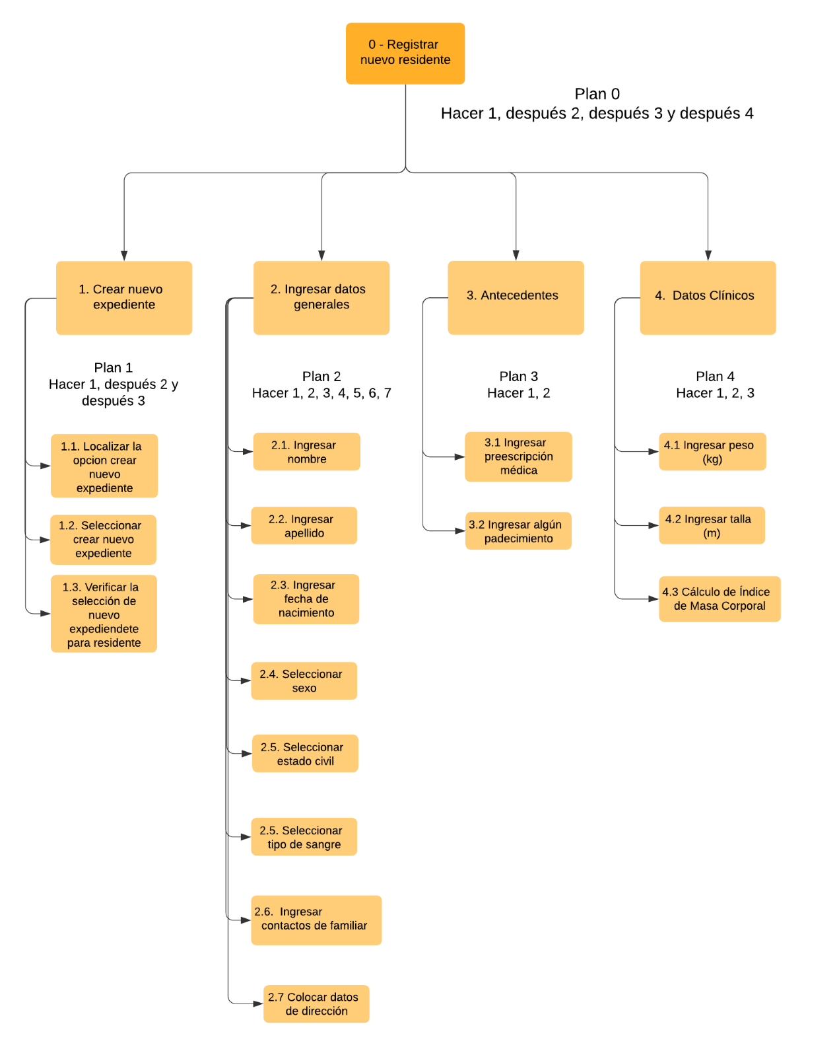

Capturas de el prototipado.

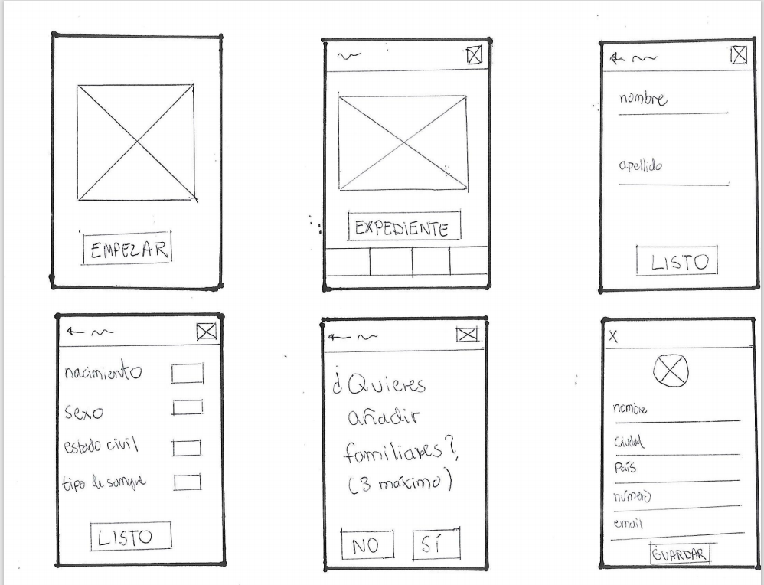

Ilustración 1: Registrando nuevo residente

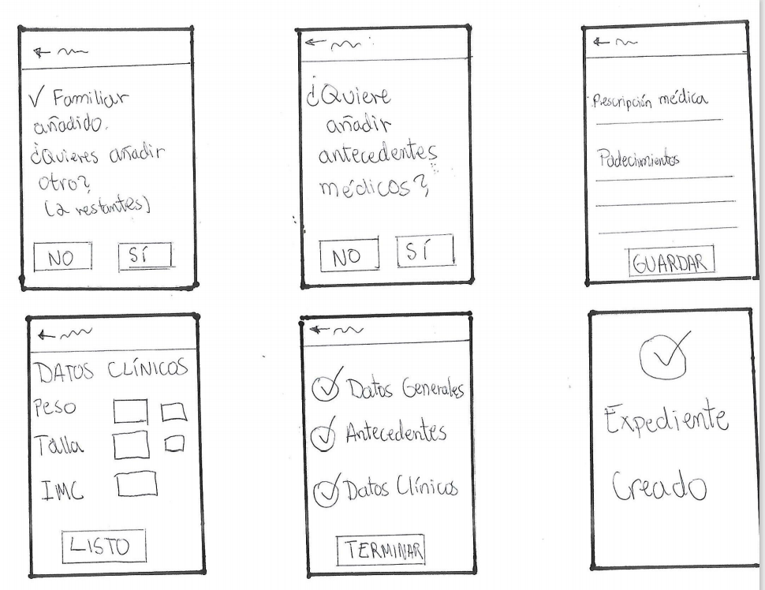

Ilustración 2: Registrando nuevo residente